ARBEIDSPLAN 8C

Veke 13: 24.mars – 28.mars (Periode 5, v4)

### Lagkapteinar:

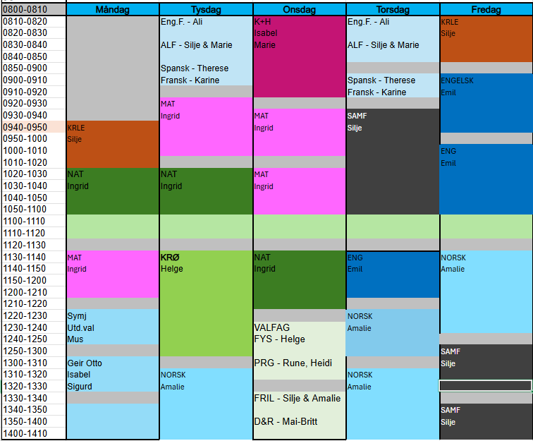

|  |
| --- |
| **PERIODE 5: Sjå det gode i deg sjølv**  ***VER GREI, SEI HEI!***  **Hugs denne veka:**   * Måndag: Utdanningsval * FIFA kvalifisering i bibliotekstimen torsdag. * Onsdag: Foreldremøte kl 18:00   **Hugs neste veke:**  Viktige hendingar framover:  V17: Jobbskygging (24.-25.april)  V18: Onsdag: Fagdag norsk (30.april)  V20: Torsdag Fagdag engelsk (15.mai)  V21: Leirskule (19.-23.mai)  V22: Fagdag matematikk (27.mai)  Ingrid Møgster  [ingrid.mogster@austevoll.kommune.no](mailto:ingrid.mogster@austevoll.kommune.no) |

|  |  |  |  |
| --- | --- | --- | --- |
| **PERIODE 1: «EIN GOD START»** | | | |
| **FAG** | **Mål: Du skal kunne** | **FAG** | **Mål: Du skal kunne** |
| LÆRESTRATEGI |  | FRANSK | Å seie kva du vil kjøpe og bestille  Å spørre kva noko koster  Ord om mat og om mattradisjonar.  Adjektiv, verbet vouloir. |
| NORSK | Undersøke korleis ein kan begynne og avslutte forteljingar. | SAMFUNNSFAG | * kjenne til nokre hovudtrekk ved det politiske systemet i Noreg |
| MATEMATIKK | Kva er ein funksjon og kva kjenneteiknar ein lineær funksjon. | KRLE | * drøfte etiske spørsmål knyttet til rasisme, menneskerettigheter og respekt for menneskers valg av tro med utgangspunkt i innblikket om Muhammad Ali * reflektere over og drøfte mangfoldet blant muslimer og utfordringer ved det å være muslim i Europa |
| ENGELSK | Action: Learn about different sports, activities, games, and challenges. | NATURFAG | Arbeide med «tenketank» til ein kahoot. |
| SPANSK | Fortelje om aktivitetar og dyr og sei kva ein likar og ikkje likar | KROPPSØVING/  SYMJING | * Utføre varierte og effektive svømmeteknikkar over og under vatn. * Svømme ein lengre distanse basert på eiga målsetjing. |
| ENGELSK FORDJ. | **Easter in the English Speaking World**   * Vidreutvikle egne muntlige og skriftlige tekster på bakgrunn av tilbakemeldinger * Reflektere over variasjon i tenkesett, kommunikasjonsmoønstre og samhandlingsformer i den virtuelle og vikelige verden * Presentere selvvalgte interesseområder. | ARBEIDSLIVSF. | * undersøke behov for varer og tjenester på skolen og i lokalsamfunnet * planlegge praktiske og yrkesrettede arbeidsoppdrag * produsere og levere varer og tjenester etter kvalitetskrav * bruke fagbegreper, arbeidsmetoder, verktøy, materialer og teknologi tilpasset arbeidsoppdrag og begrunne valg * samarbeide, fremme forslag og delta i beslutninger i et arbeidsfellesskap * ivareta bærekraftige prinsipper i alle deler av arbeidsoppdraget * beskrive og vurdere risiko, og følge etiske retningslinjer og arbeidslivets regler i arbeidsoppdraget * vurdere sin egen og gruppens arbeidsinnsats, arbeidsprosess og arbeidsoppdragets resultat |
| Kunst og handverk | * utforske muligheter innenfor håndverksteknikker og egnet teknologi ved å bearbeide og sammenføye harde, plastiske og myke materialer. * vurdere materialers holdbarhet og muligheter for reparasjon og gjenbruk, og bruke ulike verktøy og materialer på en hensiktsmessig og miljøbevisst måte | VALGFAG | Friluftsliv:  **Design og Redesign:** Bruke egnede design- og håndverksteknikker og verktøy til å utforme produkter i ulike materialer |

|  |  |  |
| --- | --- | --- |
| **Dag** | **Heimearbeid** | **På skulen** |
| **Måndag** |  |  |
|  |  |  |
| KRLE | Me gjer ferdig utforskaroppdraget. Jobber med fagtekst med oppgåver |
| MATEMATIKK | Arbeid med GeoGebra |
| NATURFAG | Oppsummering av kap 5 Evolusjon |
| UTD.VAL | Me jobbar med Eigenverdi og speler inn podkast |
| **Tysdag** |  |  |
| ARBEIDSLIVSFAG |  | Elevbedrift |
| ENGELSK FORDJUPING |  | **Easter in the English Speaking World** |
| FRANSK | Gjer oppgåve 1til 3 på side 99 | Vi bruker halve tiden på rollespelet “på markedet” og halve tiden til å lese ny tekst, side 100-101 |
| SPANSK | Sjå på glosene på side 78, les gjennom dei og legg merke til kva dei betyr. | Me jobbar med capítulo 20: ¿Te gustan los animales? Side 78-79. Me lærer oss namn på dyr. |
| MATEMATIKK | Gjer oppgåve 3.18 side 168 | Meir om utforsking av f(x) = ax+b Side 169. |
| NATURFAG | Førebu deg på å skrive fritt kva du har fått med deg i kapittel 5 Evolusjon. | Du får eit ark der du skal skriva litt om kva kapitlet handlar om, og kva du har fått med deg. |
| KROPPSØVING/SYMJING |  |  |
| NORSK | Les i 15 min | Me jobbar med korleis byrjinga og slutten i forteljingane er bygd opp. s. 134-135 i Kontekst. |
| **Onsdag** |  |  |
| KUNST & HANDVERK |  |  |
| MATEMATIKK | Gjer oppgåve 3.19 side 170 | Oppgåver side 170-171 |
| NATURFAG |  | Kahoot om Evolusjon. |
| DESIGN OG REDESIGN |  | Vi lagar “fantasidyr” i pappmasje |
| PROGRAMMERING |  |  |
| FYSISK AKTIVITET OG HELSE |  |  |
| FRILUFTSLIV |  | Avspasering |
| **Torsdag** |  |  |
| ARBEIDSLIVSFAG |  | Elevbedrift |
| ENGELSK FORDJUPING |  | **Easter in the English Speaking World** |
| FRANSK | Øv på dine replikkar til rollespelet. | De får halve tiden til å øve og spele inn rollespelet på Flip. Me les teksten på side 100-101 på nytt og gjer oppgåver. |
| SPANSK | Gjer lekse veke 13 i klassenotatblokk på Team spansk. | Me øver på å bruke spørjeorda på side 79. Me lytter til og prøver å synge enkle songar om dyr på spansk. |
| SAMFUNNSFAG |  | Me les og diskutera s.176-179. |
| ENGELSK | . | We will watch “Karate kid” |
| NORSK |  | Me jobbar vidare med s. 136-138. Me jobbar med oppgåver knytt til teksten. |
| NORSK | Les i 15 min | Bibliotekstime – Fifa kvalifisering |
| **Fredag** |  |  |
| ENGELSK | Research a bit about Karate as a sport. Look at rules, ranks, and so on. | Finish “Karate kid” and start with tasks. |
| KRLE | Gjer ferdig oppgåvene du ikkje blei ferdig med på måndag i timen (Muhammad Ali og kampen for dei svartes stoltheit). | Fagtekst med oppgåver – Å vere muslim i Europa. Quiz |
| NORSK | Les i 15 min | Me jobbar med tittelen i forteljing. s. 141. Jobbar med oppgåve 13 s. 142: Lag innleiingar og avslutningar til bestemte plott. |
| SAMFUNNFAG |  | Me speler alias med fagbegrep. |